Лабораторный практикум

Лабораторные работы выполняются студентами на лабораторных занятиях и самостоятельно дорабатываются вне занятий, а затем в готовом виде представляются для защиты преподавателю.

Отчет по лабораторной работе должен быть оформлен согласно требованиям ДВФУ и состоять из следующих структурных элементов:

* титульный лист;
* текстовая часть;
* приложение (если нужно).

Текстовая часть отчета должна включать пункты:

* условие задачи;
* порядок выполнения и описание работы;
* полученные результаты.

Задания к части 1

Задание №1

**Тема:** Создание простейшего документа HTML. (Работа со структурой, заголовками, списками, форматирование параграфов, символов, управление цветом).

**Задание:** Создать простейшую страничку о себе с фоновым рисунком, в которой содержится:

1. Фамилия, имя, отчество с самым большим заголовком, расположенным по центру.

Использовать тип шрифта: (а).

1. Информация об увлечении, заключенная между символами ‘<’ и ‘>’.

Использовать шрифт: (б).

1. Неупорядоченный список пяти предметов, которые у вас находятся на кухне, причем каждый элемент списка отобразить соответствующему предмету цветом.
2. Упорядоченный список из блюда и его ингредиентов, которое вы умеете готовить.
3. Список определений, содержащий экзамены, которые вы сдавали на каждом из 3х последних семестров.

Каждый список отделен горизонтальной чертой с атрибутами: (в).

**Для выполнения этой работы читайте в учебнике следующий материал:**

* Учебник по HTML

Задание №2

**Тема:** Связывание Web-страниц. (Работа с изображением, таблицами, гипертекстовыми ссылками. Frame (кадры), спец. эффекты).

**Задание:** Создать простейшую страничку со следующими указаниями:

1. Сделать изображение – моя визитная карточка. Сохранить его в формате JPG или GIF, а затем вставить в страницу по центру.
2. Сделать таблицу, состоящую из одной ячейки с атрибутами (а) и бегущей строкой (б).
3. Сделать таблицу из 3х столбцов с заголовками: название блюда, ингредиенты, время на приготовление. Первые два столбца таблицы заполнить данными, взятыми из первой лабораторной работы. Использовать (в) цвет фона заголовка
4. Сделать переход по гипертекстовой ссылке из текущей странички в другую: на экзамены в лабораторной работе №1.
5. Создать новую страничку, в которой экран разделен на два независимых оконных кадров, каждый из которых отображает отдельный HTML документ. В первом кадре расположить две ссылки (с использованием атрибута TARGET) на Задание№1 и Задание№2. Второй кадр сделать отображающим содержимое этих ссылок. Кадры расположены (г).

**Для выполнения этой работы читайте в учебнике следующий материал:**

* Учебник по HTML

|  |  |  |
| --- | --- | --- |
| **Задание №** | **Вариант** | **Вставка** |
| **1** | **1** | (а) Курсив; (б) Times New Roman, размер 12; (в) Толщина=5, длина=40%, выравнивание=центр, цвет=красный. |
| **2** | (а) Полужирный; (б) Arial, размер 14; (в) Толщина=1 длина=160, выравнивание=вправо, цвет=синий. |
| **3** | (а) Подчеркнутый; (б) Courier, размер 16; (в) Толщина=2, длина=70%, выравнивание=влево, цвет=зеленый. |
| **4** | (а) Курсив, полужирный; (б) Tahoma, размер 18; (в) Толщина=3, длина=200, выравнивание=центр, цвет=черный. |
| **5** | (а) Курсив, подчеркнутый; (б) MS Sans Serif, размер 12; (в) Толщина=4, длина=110, выравнивание=вправо, цвет=бардовый. |
| **6** | (а) Полужирный, подчеркнутый; (б) Arial, размер 14; (в) Толщина=2, длина=50%, выравнивание=влево, цвет=серый. |
| **7** | (а) Курсив; (б) Courier, размер 16; (в) Толщина=3, длина=190, выравнивание=центр, цвет=красный. |
| **8** | (а) Полужирный; (б) Tahoma, размер 18; (в) Толщина=1, длина=80%, выравнивание=вправо, цвет=желтый. |
| **9** | (а) Подчеркнутый; (б) MS Sans Serif, размер 12; (в) Толщина=5, длина=60%, выравнивание=центр, цвет=красный. |
| **10** | (а) Курсив, полужирный; (б) Times New Roman, размер 14; (в) Толщина=4, длина=25%, выравнивание=центр, цвет=синий. |
| **11** | (а) Курсив, подчеркнутый; (б) Arial, размер 16; (в) Толщина=3, длина=220, выравнивание=вправо, цвет=зеленый. |
| **12** | (а) Полужирный, подчеркнутый; (б) Courier, размер 18; (в) Толщина=2, длина=55%, выравнивание=влево, цвет=черный. |
| **13** | (а) Курсив; (б) Tahoma, размер 12; (в) Толщина=1, длина=70%, выравнивание=центр, цвет=серый. |
| **14** | (а) Полужирный; (б) MS Sans Serif, размер 14; (в) Толщина=2, длина=200, выравнивание=вправо, цвет=сиреневый. |
| **15** | (а) Подчеркнутый; (б) Times New Roman, размер 16; (в) Толщина=2, длина=95%, выравнивание=центр, цвет=черный. |
| **2** | **1** | (а) Высота=80, ширина=100%, ширина линии=15; (б) Лабораторная работа №2; (в) Зеленый; (г) Вертикально, ширина первого=30% |
| **2** | (а) Высота=70, ширина=300, ширина линии=10; (б) Это то, что я могу приготовить; (в) Бирюзовый; (г) Горизонтально, ширина первого=20% |
| **3** | (а) Высота=75, ширина=50%, ширина линии=20; (б) Приятного аппетита; (в) Желтый; (г) Вертикально, ширина первого=25% |
| **4** | (а) Высота=85, ширина=80%, ширина линии=25; (б) Смак!!!; (в) Красный; (г) Горизонтально, ширина первого=150 |
| **5** | (а) Высота=80, ширина=75%, ширина линии=10; (б) Мои любимые блюда; (в) Серый; (г) Вертикально, ширина первого=25% |
| **6** | (а) Высота=85, ширина=400, ширина линии=15; (б) Блюда, не содержащие консервантов; (в) Фиолетовый; (г) Горизонтально, ширина первого=30% |
| **7** | (а) Высота=80, ширина=100%, ширина линии=15; (б) Мои блюда; (в) Зеленый; (г) Вертикально, ширина первого=30% |
| **8** | (а) Высота=70, ширина=300, ширина линии=20; (б) Это то, что вам нужно; (в) Синий; (г) Горизонтально, ширина первого=20% |
| **9** | (а) Высота=60, ширина=60%, ширина линии=25; (б) Меню; (в) Бордовый; (г) Вертикально, ширина первого=30% |
| **10** | (а) Высота=75, ширина=90%, ширина линии=5; (б) Быстро и вкусно!; (в) Серый; (г) Горизонтально, ширина первого=250 |
| **11** | (а) Высота=60, ширина=50%, ширина линии=10; (б) Приготовим по низким ценам; (в) Розовый; (г) Вертикально, ширина первого=15% |
| **12** | (а) Высота=80, ширина=100%, ширина линии=15; (б) Сегодня на ужин:; (в) Желтый; (г) Горизонтально, ширина первого=25% |
| **13** | (а) Высота=65, ширина=75%, ширина линии=20; (б) Задание№2; (в) Бирюзовый; (г) Вертикально, ширина первого=25% |
| **14** | (а) Высота=60, ширина=300, ширина линии=20; (б) Простые блюда; (в) Фиолетовый; (г) Горизонтально, ширина первого=250 |
| **15** | (а) Высота=70, ширина=100%, ширина линии=10; (б) Русская кухня; (в) Синий; (г) Вертикально, ширина первого=30% |

Примеры выполнения работ 1-2

1. Создание простейшего документа HTML

Работа со структурой, заголовками, списками, форматирование параграфов, символов, управление цветом.

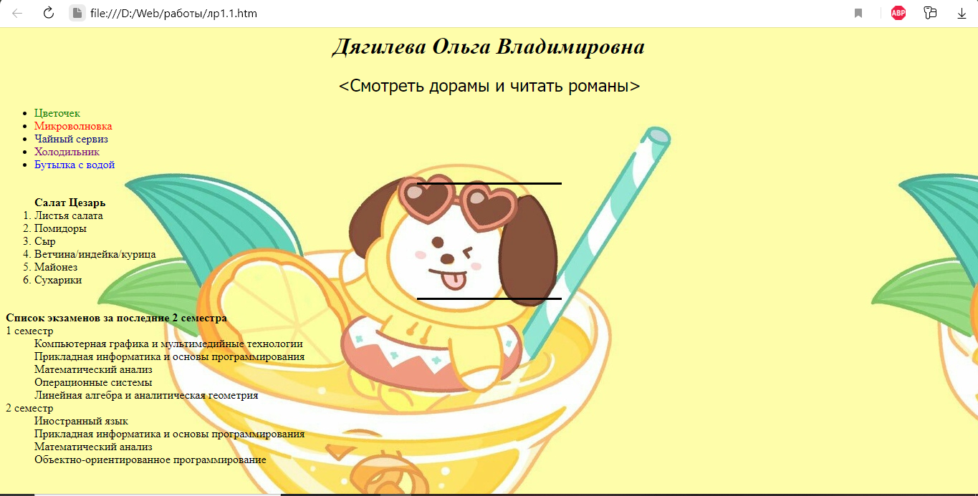

Рисунок 1 ‒ Web ‒ страница для Задание №1

Рисунок 2 ‒ Код для Web ‒ страницы для Задание №1

1. **Связывание Web-страниц**

Работа с изображением, таблицами, гипертекстовыми ссылками. Frame (кадры), спец. Эффекты.

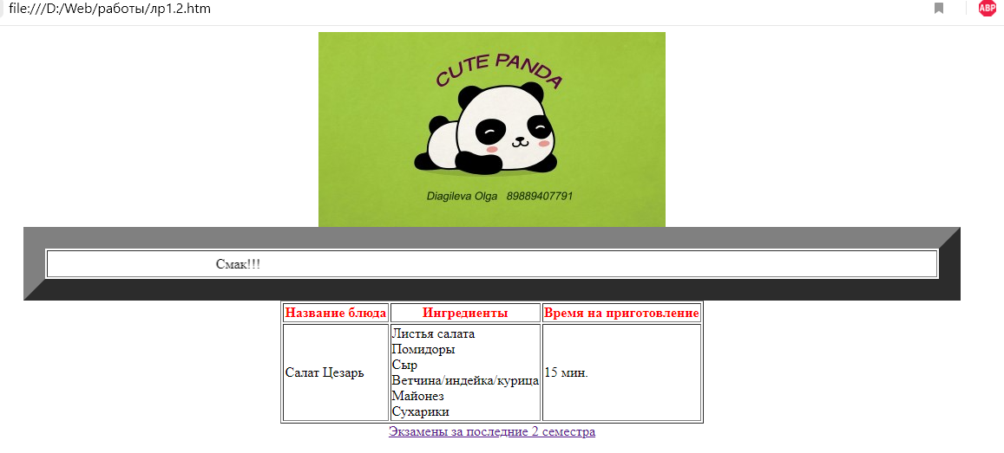

Рисунок 3 ‒ Web ‒ cтраница для Задание №2

Рисунок 4 ‒ Код для Web ‒ страницы для Задание №2

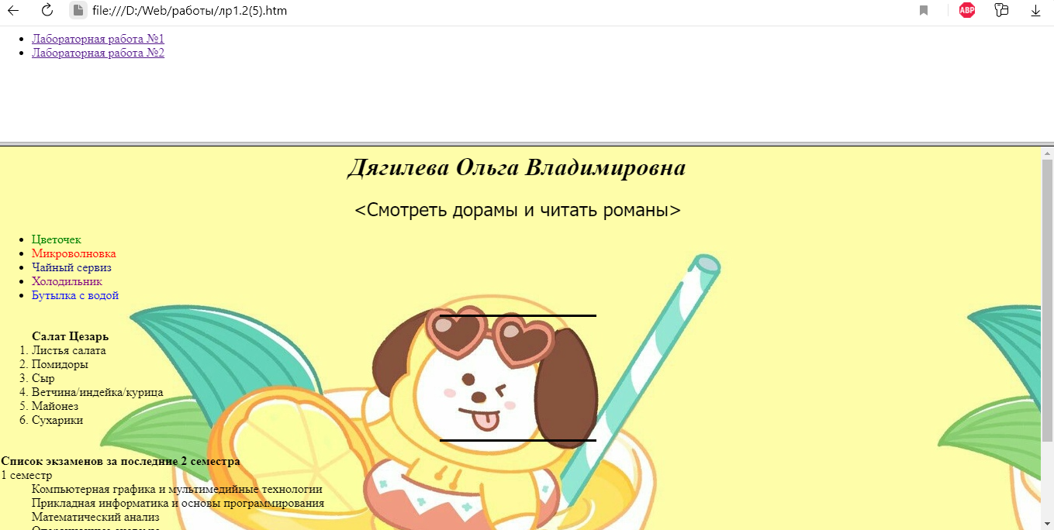

Рисунок 5 ‒ Web ‒ cтраница для Задание №2 пункт 5

Рисунок 6 ‒ Код для Web ‒ страницы для Задание №2 пункта 5

Задания к части 2

Лабораторные работы с использованием Web сервера

Задание №3

*“Рука прилежных будет господствовать, а ленивая будет под данью”*

(Прит.12:24)

**Тема:** Подключение к Web-серверу. (Формы. Отправка данных на Web-сервер).

**Задание:** Создать Web-страницу в соответствии с вариантом задания.

Запрос в странице указывать на http://localhost/cgi-bin/WebServer/№, где № - номер вашего варианта. По этому номеру WebServer проверит правильность вашей Web-страницы-запроса. Для выполнения этой работы, поместите WebServer.exe  в папку …\Apache\cgi-bin\ после установки Apache.

Пример 4-го варианта:

…

<FORM ACTION=”http://localhost/cgi-bin/WebServer/4” METHOD=”POST” ENCTYPE=text/plain>

…

**Внимание!!!** Чтобы Apache Web Server работал, его нужно настроить!!!

Можно использовать любой другой сервер

Задание №4

**Тема:** Создание Web-сервера под Windows. (Создание Web-сервера (CGI-скрипта) консольного типа под Windows с использованием любого языка программирования и его использование в Web-странице).

**Задание:** Создать Web-сервер (.exe формата, консольного типа), который будет обрабатывать запросы от Web-страницы, сделанной в Задание работе №3 и посылать ответ. CGI-скрипт поместить в папку …\Apache\cgi-bin\.

**Указания:**

Для выполнения работы вы можете использовать следующие функции:

FloatToStr – перевод вещественного числа в строку.

IntToStr – перевод целого числа в строку.

StrToFloat – перевод строки в вещественное число.

StrToInt – перевод строки в целое число.

Now – текущая дата и время.

TimeToStr – перевод времени в строку.

Выбор языка программирования остается за вами.

Смотрите дополнительные указания в соответствии с вашим вариантом.

**Для выполнения этой работы читайте в учебнике следующий материал:**

* Учебник по HTML
* CGI (Теория) => Windows
* CGI (Примеры) => Windows

Варианты:

|  |  |  |
| --- | --- | --- |
| **Задание №** | **Вариант** | **Вставка** |
| **3** | **1** | Сделать калькулятор, который выполняет четыре стандартных действия: сложение, разность, умножение, деление.  Использовать элементы: TEXT, SELECT, SUBMIT.  Примерный вид страницы:  Безымянный  В HTML коде использовать следующие имена:   |  |  | | --- | --- | | Элементы | **Имена** | | TEXT (Число1 и Число2) | T1 и T2 | | SELECT (Действие) | S | | сложение, разность, умножение, деление | S1, S2, S3, S4 | |
| **2** | Сделать страницу идентификации пользователя, который вводит имя пользователя и пароль.  Использовать элементы: TEXT, PASSWORD, SUBMIT.  Примерный вид страницы:  Безымянный  В HTML коде использовать следующие имена:   |  |  | | --- | --- | | Элементы | **Имена** | | TEXT | USER | | PASSWORD | PASSWORD | |
| **3** | Сделать страницу пересчета денег из долларов в рубли и обратно.  Использовать элементы: TEXT, SUBMIT.  Примерный вид страницы:  Безымянный  В HTML коде использовать следующие имена:   |  |  | | --- | --- | | Элементы | **Имена** | | TEXT | T1 и T2 | |
| **4** | Сделать интернет-магазин, который имеет 5 товаров. Покупатель выбирает товар, нажимает кнопку “Далее”, после чего сервер выдает информацию о цене данного товара.  Использовать элементы: RADIO, SUBMIT.  Примерный вид страницы:  Безымянный  По умолчанию, первый пункт сделать включенным.  В HTML коде использовать следующие имена:   |  |  | | --- | --- | | Элементы | **Имена** | | RADIO | Имя R1; значения V1, V2, V3, V4, V5 | |
| **5** | Сделать поисковую систему типа [www.rambler.ru](http://www.rambler.ru)  Использовать элементы: TEXT, SUBMIT.  Примерный вид страницы:  Безымянный  В HTML коде использовать следующие имена:   |  |  | | --- | --- | | Элементы | **Имена** | | TEXT | T1 | |
| **6** | Сделать анкету заказа гостиничного номера:  Использовать элементы: TEXT, SELECT, SUBMIT.  Примерный вид страницы:  Безымянный  По умолчанию, первый пункт сделать выделенным.  В HTML коде использовать следующие имена:   |  |  | | --- | --- | | Элементы | **Имена** | | TEXT (ФИО) | T1 | | SELECT (Тип номера) | S | | 1- местный, 2 - местный, 3 - местный | S1, S2, S3 | |
| **7** | Сделать анкету поиска работы.  Использовать элементы: TEXT, SELECT, SUBMIT.  Примерный вид страницы:  Безымянный  В HTML коде использовать следующие имена:   |  |  | | --- | --- | | Элементы | **Имена** | | TEXT (ФИО) | T1 | | TEXT (Зарплата в $) | T2 | | SELECT (Вид работы) | S | |
| **8** | Сделать страницу мирового времени, где пользователь выбирает один из 4х городов (Владивосток, Москва, Лондон, Токио), в котором хочет узнать текущее время.  Использовать элементы: SELECT, SUBMIT.  Примерный вид страницы:  Безымянный  По умолчанию, первый пункт сделать выделенным.  В HTML коде использовать следующие имена:   |  |  | | --- | --- | | Элементы | **Имена** | | SELECT | S | | Владивосток, Москва, Лондон, Токио | S1, S2, S3, S4 | |
| **9** | Сделать анкету заказа книг по почте, стоимостью 300, 220, 250 и 150 руб.  Использовать элементы: TEXT, CHECKBOX, SUBMIT.  Примерный вид страницы:  Безымянный  В HTML коде использовать следующие имена:   |  |  |  | | --- | --- | --- | | Элементы | **Имена** | **Значения** | | TEXT (ФИО) | T1 |  | | TEXT (Адрес) | T2 |  | | CHECKBOX | C1, C2, C3, C4 | ON | |
| **10** | Сделать страницу для решения линейного уравнения типа A*X + B = 0  Использовать элементы: TEXT, SUBMIT.  Примерный вид страницы:  Безымянный  В HTML коде использовать следующие имена:   |  |  | | --- | --- | | Элементы | **Имена** | | TEXT | A, B | |
| **11** | Сделать страницу поиска информации типа [www.yahoo.com](http://www.yahoo.com)  Использовать элементы: TEXT, SUBMIT.  Примерный вид страницы:  Безымянный  В HTML коде использовать следующие имена:   |  |  | | --- | --- | | Элементы | **Имена** | | TEXT | T1 | |
| **12** | Сделать страницу для вычисления факториала числа  Использовать элементы: TEXT, SUBMIT.  Примерный вид страницы:  Безымянный  В HTML коде использовать следующие имена:   |  |  | | --- | --- | | Элементы | **Имена** | | TEXT | T1 | |
| **13** | Сделать анкету регистрации нового пользователя  Использовать элементы: TEXT, PASSWORD, SUBMIT.  Примерный вид страницы:  Безымянный  В HTML коде использовать следующие имена:   |  |  | | --- | --- | | Элементы | **Имена** | | TEXT | USER | | PASSWORD (Пароль) | PASSWORD1 | | PASSWORD (Повтор пароля) | PASSWORD2 | |
| **14** | Сделать страницу для решения квадратного уравнения  типа A*X2 + B*X + C = 0  Использовать элементы: TEXT, SUBMIT.  Примерный вид страницы:  Безымянный  В HTML коде использовать следующие имена:   |  |  | | --- | --- | | Элементы | **Имена** | | TEXT | A, B, C | |
| 15 | Сделать страницу для вычисления корня числа  Использовать элементы: TEXT, SUBMIT.  Примерный вид страницы:  Безымянный  В HTML коде использовать следующие имена:   |  |  | | --- | --- | | Элементы | Имена | | TEXT | T1 | |
| 4 | **1** | Сервер выдает результат арифметического действия. |
| **2** | Сервер проверяет имя пользователя с вашим именем, а пароль – с вашей датой рождения и выводит результат о правильности. |
| **3** | Сервер пересчитывает деньги из долларов в рубли и обратно. |
| **4** | Сервер выдает информацию о цене данного товара. |
| **5** | Сервер выводит текст запроса, сообщает, что не может найти такую информацию и предлагает сходить на [www.rambler.ru](http://www.rambler.ru) |
| **6** | Сервер выдает стоимость проживания в сутки. Если пользователь выбрал  1-местный номер, то сервер выдает сообщение, что свободных 1-местных номеров нет. |
| **7** | Если зарплата < 500$, то сервер предлагает поискать работу на [www.job.ru](http://www.job.ru), иначе – на [www.superjob.ru](http://www.superjob.ru) |
| **8** | Сервер выдает текущее время в соответствующем городе. |
| **9** | Сервер выдает информацию об общей стоимости заказанных книг. Если сумма достигла 500 руб., то сделать 5% скидку. |
| **10** | Сервер выдает решение данного уравнения. |
| **11** | Сервер подсчитывает кол-во символов во введенной строке, выводит это число и предлагает поискать на [www.yahoo.com](http://www.yahoo.com) |
| **12** | Сервер выдает факториал числа. |
| **13** | Сервер проверяет два пароля, введенных пользователем. Если они совпадают, то вывести сообщение об успешной регистрации, иначе – попросить повторно ввести пароль. |
| **14** | Сервер выдает решение данного уравнения. |
| **15** | Сервер выдает корень числа. Если число отрицательное, то сервер просит повторно ввести число. |

Примеры выполнения задания 3-4

* 1. **Подключение к Web-серверу и создание Web-сервера под Windows**

Формы. Отправка данных на Web-сервер. Создание Web-сервера (CGI-скрипта) консольного типа под Windows с использованием Python и его использование в Web-странице.

Рисунок 7 ‒ Web ‒ cтраница и результат работы для Задание №3 и Задание №5

Рисунок 8 ‒ Код для Web ‒ страницы для Задание №3 и Задание №5

Рисунок 9 ‒ Код для обработки запроса с Web ‒ страницы

Задание №5

**Тема:** Создание сайта.

**Задание:** Выбрать заказчика и сделать для него сайт на любую тему, перед этим необходимо согласовать и учесть пожелания заказчика. Лабораторная работа сводится к тому, что вы исполнитель, а он заказчик.

**Для выполнения этой работы читайте в учебнике следующий материал:**

* Учебник по HTML

Пример выполнения задания 5

Рисунок 10 ‒ Web ‒ cайт для Задание №6, главная страница

Рисунок 11 ‒ Web ‒ страница про бурого медведя

Рисунок 12 ‒ Web ‒ страница про белого медведя

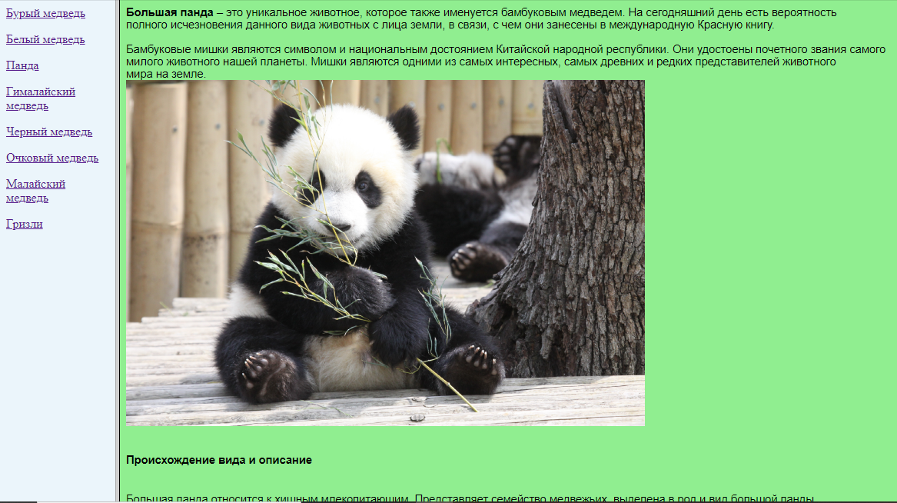Рисунок 13 ‒ Web ‒ страница про панду

Рисунок 14 ‒ Web ‒ страница про гималайского медведя

Рисунок 17 ‒ Код главной Web ‒ страницы и страницы со ссылками

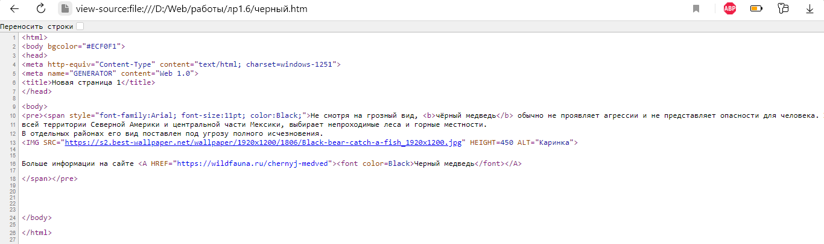

Рисунок 18 ‒ Код Web ‒ страницы про черного медведя (аналогичные страницы про остальных медведей)